Šolska skupnost (2020/2021)

V torek, 13. 10. 2020, smo 6. šolsko uro imeli prvi sestanek šolske skupnosti Osnovne šole Koprivnica.
Člani letošnje šolske skupnosti so: Vid Planinc, Viktorija Kukovičič, Ajda Krivec, Maja Pečnik, Larissa Resnik in Špela Kodrin.

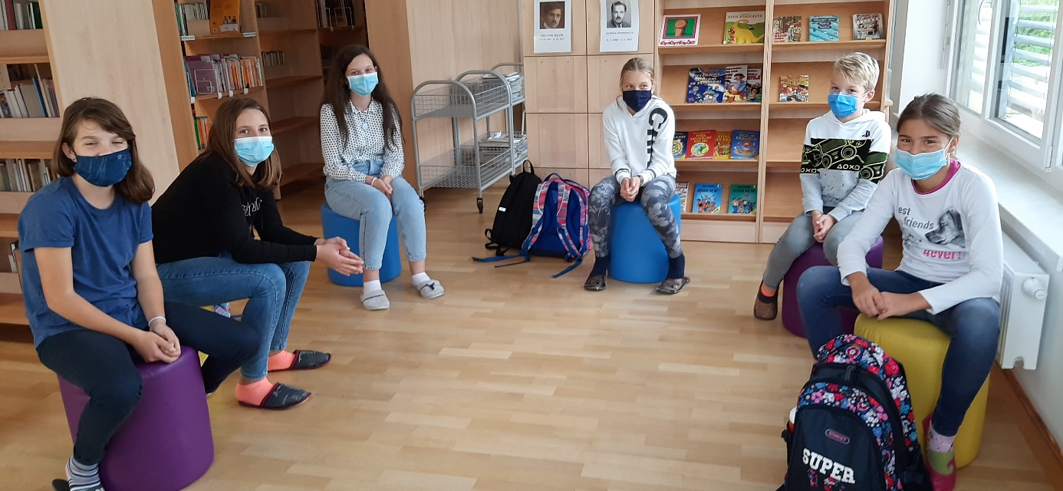

Člani šolske skupnosti OŠ Koprivnica v šolskem letu 2020/2021

Na sestanku smo naredili načrt dela za tekoče šolsko leto. Zadali smo si kar nekaj nalog, ki jih imamo namen izvesti. Upamo, da nam trenutne razmere ne bodo preveč prekrižale načrtov.
V novembru se bomo lotili izdelave knjižnih kazalk za nacionalno (OŠ Šmartno pri Litiji) in mednarodno izmenjavo (šola še ni znana), pripravili bomo vse potrebno za letošnji filmski natečaj, ki se bo končal v aprilu. Decembra bomo organizirali novoletno pošto … Vse ostalo pa vam razkrijemo naslednjič.

Naš naslednji sestanek bo 3. 11. 2020 6. šolsko uro.

Katja Zorčič, mentorica šolske skupnosti

